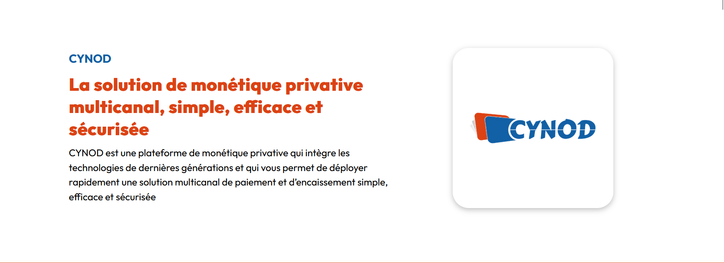
Cynod est une plateforme de paiement électronique évolutive et universelle qui s’adresse à tout opérateur qui souhaite supprimer la manipulation du cash en digitalisant ses transactions financières. Elle offre une meilleure visibilité et un meilleur contrôle des flux financiers à travers une gestion efficace et sécurisée des transactions par le biais de divers canaux de vente (online, offline, mobile, TPE) et de supports de paiement innovants (cartes électroniques, tickets sécurisés, QRCode de paiement ou wallet ).

